Технологическая карта по изготовлению карандашницы в технике плетения подготовила педагог дополнительного образования МУ ДО СЮТ Сыроватченко Т.А.  Для работы нам понадобятся: пластиковый или картонный стаканчик, плотные нитки различных цветов (нитки могут быть любые, можно использовать шпагат), ножницы, карандаш. | 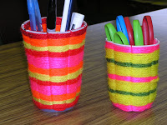
На стаканчике сделать нечетное количество разрезов, например, 7 или 9  Привязать нитку, как показано на рисунке | 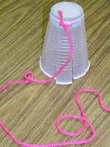
Начинаем плетение.  Плетем через раз:  - нитка снаружи,  -нитка внутри,  - нитка снаружи,  -нитка внутри, и так далее | 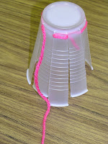
Второй круг:  Там, где нитка была снаружи в первом кругу, во втором она будет внутри.  Оплетаем в таком порядке весь стаканчик. При желании бортики можно украсить тесьмой или кружевом. | 